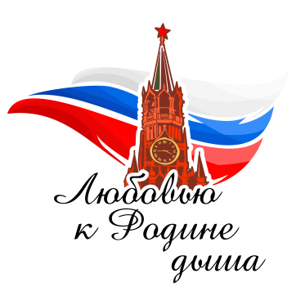
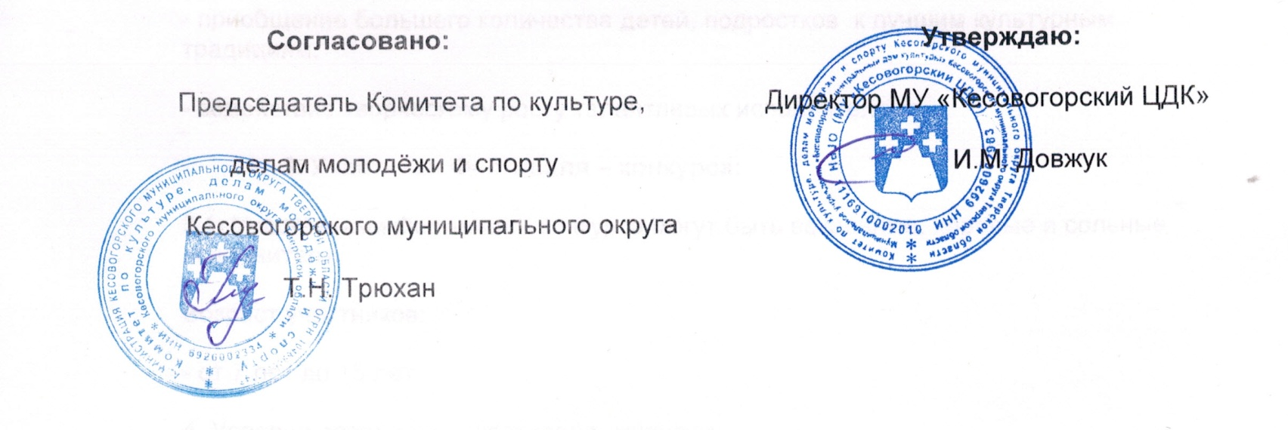
ПОЛОЖЕНИЕ

о муниципальном фестивале военно-патриотической песни, посвященном 78-й годовщине Победы в Великой Отечественной войне
«Любовью к Родине дыша»

1. Общие положения
Фестиваль организован Комитетом по культуре, делам молодёжи и спорту Кесовогорского муниципального округа и МУ «Кесовогорский ЦДК»
2.Цели и задачи:
· воспитание патриотических ценностей и идеалов, уважение к культурному наследию России;
· формирование активной гражданской позиции;
· популяризация военно-патриотической песни;
· реализация творческих возможностей, развитие лучших традиций, художественного творчества;
· выявление и поддержка самодеятельных талантов.

3.Время и место проведения:
Фестиваль проводится 28 апреля 2023 г. в 17.00 в зрительном зале Кесовогорского ЦДК

4.Условия проведения фестиваля:
Участники: солисты, вокальные ансамбли, хоры трудовых коллективов предприятий и учреждений всех форм собственности, общественных формирований, находящихся на территории Кесовогорского МО.
Программные требования:
· от каждого коллектива-участника на фестиваль предоставляется по одному номеру;
· тематика исполняемых произведений – песни о Великой Отечественной войне 1941-1945 гг; о Родине, о красоте родного края, о защитниках Отечества.
· исполняемый номер может быть инсценирован (использование театрализации);
· продолжительность номера - не более 7 минут;
· музыкальное сопровождение обеспечивается участниками в виде качественной фонограммы на Flesh-носителях или инструментального сопровождения с аккомпаниатором;
· композиция исполняется под фонограммы, аккомпанемент, акапельно;
· приветствуются дополнения в виде танцев, стихов, пояснений, истории песни, и т.д.
· количество совершеннолетних участников в номере не ограничено;
· количество несовершеннолетних участников в номере не может превышать 3-х человек
. Возраст участников от 16 лет и старше

5.Критерии выступления:
- умение передать характер и основной смысл песни;
- выразительность и эмоциональность инсценировки, артистичность;
- слаженность исполнения сценического действия, массовость;
- цельность номера и его композиционное единство;
- вокальное мастерство;
- сценография (оформление сцены, действие на сцене);
- внешний вид, использование сценических костюмов и реквизита;
- особые отметки (акапелла, фоновое сопровождение номера видеорядом/слайдовой презентацией, соответствующее теме исполняемой композиции и др.)

6.Организаторы :
Организация и проведение фестиваля возлагается на МУ «Кесовогорский ЦДК»

7. Награждение
Все участники получают Диплом участника фестиваля.
Лучшие номера могут быть включены в Праздничный концерт 9 мая 2023 года.

8. Контактная информация
Заявки на участие принимаются до 21 апреля 2023 г. в Кесовогорском ЦДК
Телефон для справок 2-12 43; 2-13-56

Приложение
Заявка
на участие в муниципальном фестивале военно-патриотической песни, посвященном 78-й годовщине Победы в Великой Отечественной войне.
«Любовью к Родине дыша»

1.Участник (название организации) _______________________________
_________________________________________________________________
2.Название песни, автор музыки и текста, кинофильм, из которого взята песня __________________________________________________________
_____________________________________________________________
3.Музыкальное сопровождение (указать носитель информации)
_________________________________________________________
4.Контакты (Ф.И.О. руководителя, тел.) ______________________________
________________________________________________________________

